**¿Puede el azar ser la mejor explicación de la existencia del mundo?**

LEANDRO SEQUEIROS

Los lectores de *Amerindia* no pueden dejar de lado grandes problemas científicos y filosóficos que inciden sobre la reelaboración de la fe cristiana.

El Universo, la vida, el ser humano ¿son producto de un diseño divino o del puro azar? Esta cuestión parecía arrinconada por los filósofos y los teólogos. Muchos de nosotros, en nuestra juventud, discutimos las ideas de Jacques Monod. Medio siglo más tarde parece que regresan desde otras categorías filosóficas y científicas, y, por supuesto, teológicas.

El bioquímico francés **Jacques Monod**fue uno de los que mejor abordó esta cuestión en el siglo XX. Luego de quedar impresionado por la naturaleza aleatoria de las mutaciones genéticas dentro de los organismos vivos, este héroe de la Resistencia francesa y ganador del Premio Nobel de Fisiología o Medicina en 1965 escribió: “El puro azar, absolutamente libre pero ciego, se encuentra en la misma raíz del extraordinario edificio de la evolución (...). El ser humano fue el producto de un número incalculable de sucesos fortuitos”.

Publicado en octubre de 1970, su libro ***El azar y la necesidad*** -título inspirado en la frase atribuida a **Demócrito**: “Todo lo que existe en el universo es fruto del azar y la necesidad”- provocó un terremoto intelectual en **Francia**. Sus consecuentes réplicas le sucedieron en el resto del mundo poco después de ser traducido.

En 1970, el bioquímico Jacques Monod desató la polémica con el libro en el que planteaba que nuestra existencia está dominada por el azar.

Monod planteaba que toda la existencia se debía al azar y que el inevitable reconocimiento de este hecho por parte de la humanidad requeriría un completa revolución en el pensamiento humano. Sorpresivamente, las ideas del por entonces director del Instituto Pasteur de París desataron una indignación generalizada entre filósofos, políticos y teólogos, quienes la concibieron como “uno de los ataques al teísmo más intensos e influyentes del siglo”.

**El regreso del llamado azar creador**

Un nuevo ensayo, recién editado, hace regresar la hipótesis del azar creador. El biólogo Sean B. Carroll ha publicado ["Una serie de eventos afortunados", editado por Debate. / Crédito: Stuart Conway](https://www.amazon.es/Una-serie-eventos-afortunados-Tecnolog%C3%ADa/dp/8418619198/ref=sr_1_1?adgrpid=59963631761&gclid=CjwKCAjw-8qVBhANEiwAfjXLrr9zs5GYaQTm9iGLa895bq3F26YxtGJclSrHvfhBuwYFWcO2WaYiARoCKqcQAvD_BwE&hvadid=601077695700&hvdev=c&hvlocphy=1005419&hvnetw=g&hvqmt=b&hvrand=13818617150168946072&hvtargid=kwd-296814229133&hydadcr=24734_2287419&keywords=sean+b+carroll&qid=1655885839&sr=8-1) (Debate, 2022). El autor, Sean B. Carroll (nacido el 17 de septiembre de 1960) es un [biólogo del desarrollo evolutivo estadounidens](https://en.wikipedia.org/wiki/Evolutionary_developmental_biology)e. Es el Profesor de [Biología Molecular](https://en.wikipedia.org/wiki/Molecular_Biology) y [Genética](https://en.wikipedia.org/wiki/Genetics) en la [Universidad de Wisconsin–Madison](https://en.wikipedia.org/wiki/University_of_Wisconsin%E2%80%93Madison) . Sus estudios se centran en la evolución de [los elementos reguladores en cis](https://en.wikipedia.org/wiki/Cis-regulatory_element) en la [regulación de la expresión génica](https://en.wikipedia.org/wiki/Regulation_of_gene_expression) en el contexto del [desarrollo biológico](https://en.wikipedia.org/wiki/Biological_development), utilizando [*Drosophila*](https://en.wikipedia.org/wiki/Drosophila) como sistema modelo. Es miembro de la *[National Academy of Sciences](https://en.wikipedia.org/wiki/National_Academy_of_Sciences" \o "Academia Nacional de Ciencias)*, de la [*American Philosophical Society*](https://en.wikipedia.org/wiki/American_Philosophical_Society) (2007), de la [*Academia Estadounidense de las Artes y las Ciencias*](https://en.wikipedia.org/wiki/American_Academy_of_Arts_and_Sciences) y la[*Asociación Estadounidense para el Avance de la Ciencia*](https://en.wikipedia.org/wiki/American_Association_for_Advancement_of_Science) . Es investigador [del Instituto Médico Howard Hughes.](https://en.wikipedia.org/wiki/Howard_Hughes_Medical_Institute)

En el ensayo que comentamos ha escrito: [*Todo lo que los libros nos enseñan sobre el azar, la fuerza invisible que domina nuestras vidas y “deja a Dios desempleado*](https://www.infobae.com/leamos/2022/06/13/todo-lo-que-los-libros-nos-cuentan-sobre-el-azar-la-fuerza-invisible-que-domina-nuestras-vidas-y-deja-a-dios-desempleado/)*”*

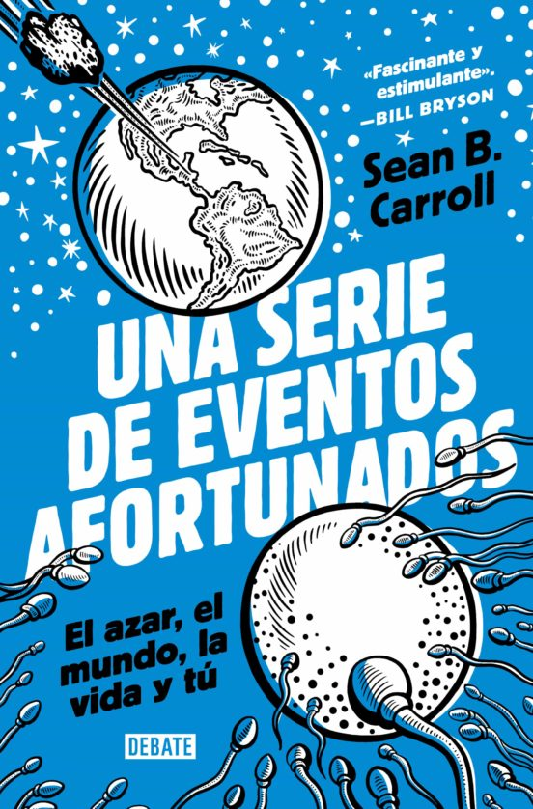

**El azar como salida de emergencia de la explicación del mundo**

El actor y director [**Ricky Gervais**](https://www.infobae.com/tag/ricky-gervais/), muy conocido por su serie ***Supernature*** en Netflix, pone el dedo en la llaga de la [cultura de la cancelación](https://www.infobae.com/tag/cultura-de-la-cancelacion/); promueve, como un necesario militante ateo, una visión racionalista y desangelada de la naturaleza y también, con su acostumbrada risa burlona, le expone a su audiencia una verdad incómoda que muchas veces olvidamos o no queremos ver: esto es, cuán afortunados somos. “Las probabilidades de estar aquí, de que existan en este momento, de su concepción, son de 400 billones a uno”, dispara el cómico.

En su inteligente comentario, el creador de la serie ***The Office***, en realidad, sin nombrarla alude a una fuerza invisible que domina nuestra vida y la del universo: el azar. Por lo general, pensamos que se esconde en sitios específicos como los hoteles exageradamente fastuosos de Las Vegas; en las ruletas de los casinos del mundo; en los partidos de cartas con los que muchos eligen pasar una tarde en la playa o en los intestinos oscuros de las máquinas tragamonedas. Pero en verdad, el azar está en todas partes. Ya lo había dicho **Séneca** en el siglo I: “Vivimos como por azar y es el azar quien nos gobierna”.

Los descubrimientos genéticos que alimentaban el concepto mismo del azar aniquilaban la comodidad del antropocentrismo, es decir, la visión predominante durante siglos sobre la vida que indicaba que toda su intrincada complejidad y belleza habían sido diseñadas por completo por Dios en su forma actual y que eras inmutables. El pastor R. C. Sproul llegó a decir en su libro ***Not By Chance***: “La mera existencia del azar basta para expulsar a Dios de su trono cósmico. El azar no necesita reinar; no precisa ser soberano. Si existe como mero e impotente siervo, no solo deja a Dios anticuado, sino desempleado”.

Tras la muerte de Monod en 1976, su nombre e ideas se disiparon en el olvido. Y con ellas, también se disolvió la polémica. Hasta que poco a poco, físicos, biólogos y estadistas la reflotaron en los últimos 20 años y la amplificaron.

Así lo hizo el matemático y financiero **Nassim Nicholas Taleb** en su influyente best-seller ***El cisne negro: el impacto de lo altamente improbable***; el físico **Leonard Mlodinow** en***El andar del borracho: cómo el azar gobierna nuestras vidas***; el estadista **Nate Silver** en ***La señal y el ruido: Cómo navegar por la maraña de datos que nos inunda, localizar los que son relevantes y utilizarlos para elaborar predicciones infalibles***.

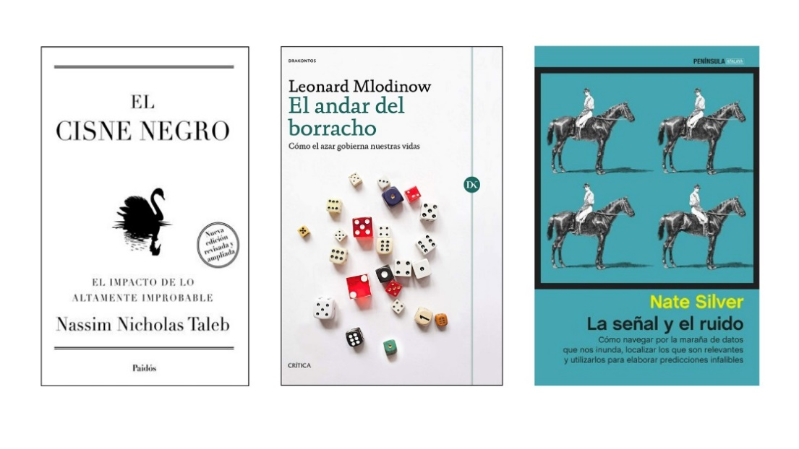

**El camino del azar en Sean B. Carroll**

El más reciente en emprender el mismo camino es **Sean B. Carroll**, quien aborda nuestra relación compleja y conflictiva con el azar. En su revelador y divertido libro ***Una serie de eventos afortunados: el azar, el mundo, la vida y tú*** (editorial Debate), este biólogo estadounidense de la Universidad de Wisconsin-Madison -que no debe confundirse con su homónimo Sean M. Carroll, físico y también reconocido divulgador- recuerda cómo el curso de la vida se ha visto sacudido por una variedad de accidentes cosmológicos y geológicos sin los cuales no estaríamos aquí: pandemias, guerras, sequías, eternas crisis económicas y otros episodios que han alterado el mundo han sido activados por sucesos aleatorios y singulares de la naturaleza, que fácilmente podrían no haber tenido lugar.

En los últimos años, matemáticos, físicos y estadistas han vuelto a explorar las ramificaciones filosóficas y prácticas del concepto del azar.

“Es razonable pensar que, sin del choque del asteroide, los dinosaurios, que habían reinado durante más de cien millones de años, probablemente seguirían aquí -sugiere el autor, conocido ya por su libro [***Las leyes del Serengeti: cómo funciona la vida y por qué es importante saberlo***-,](https://www.amazon.es/Las-leyes-del-Serengeti-importante/dp/8499927998) y por tanto no estarían los primates (ni nosotros)”.

Carrol es un escritor elegante. En lugar de bombardear al lector con conceptos y definiciones, envuelve sus ideas y argumentaciones en historias. Es cierto que en ciertos momentos parece irse por las ramas. Hasta que pone el freno y explica, por ejemplo, de qué manera la maquinaria del azar opera en el interior de cada célula de cada criatura, incluidos nosotros mismos o cómo nuestro cerebro está adaptado para funcionar a diario reconociendo patrones y conectando eventos en realidad aleatorios (de ahí que, cuando perdemos, lo aceptamos como “mala suerte” pero, cuando ganamos, pensamos que todo sucede por una razón).

Si bien en algunos pasajes la historia universal del azar que relata Carroll puede empujar al lector al abismo del nihilismo -al fin y al cabo, indica que todo ser viviente en el fondo es un accidente único que habita en un planeta mucho más inestable de lo que podemos percibir en nuestras breves vidas-, la desesperación pronto transmuta en revelación: “La dosis de azar en nuestros nacimientos es tan grande que todos deberíamos sentirnos afortunados”, concluye. “Al toparse con estas afirmaciones, uno de los posibles recursos es simplemente negar el azar.

No obstante, si tenemos el valor de aceptar el ubicuo papel del azar, surgirán determinadas cuestiones acerca del significado y el propósito de nuestras vidas: si estamos aquí por accidente y no por designio divino, ¿qué se supone que tenemos que hacer? ¿Cómo vamos a vivir a la luz de estos conocimientos?”.